Проект Договора

Идентификатор государственного контракта:

ДОГОВОР
г. Владимир. «___» _______2016г.

Федеральное государственное унитарное предприятие «Государственное научно-производственное предприятие «Крона», в лице Директора Малышкова А.В., действующего на основании Устава, именуемое в дальнейшем «Заказчик» (Покупатель), с одной стороны, и ___________________________________________, в лице Директора _______________________________, действующего на основании Устава, именуемое в дальнейшем «Исполнитель» (Поставщик), с другой стороны, с соблюдением требований Гражданского кодекса Российской Федерации, Федерального закона от 18.07.2011 N 223-ФЗ «О закупках товаров, работ, услуг отдельными видами юридических лиц», по итогам проведения ___________________ (Протокол № ______ от «___»____ 2016г.) заключили настоящий Договор о нижеследующем:

- ПРЕДМЕТ ДОГОВОРА
1.1.Настоящий Договор заключен в соответствии с Федеральным законом «О государственном оборонном заказе» № 275 – ФЗ от 29 декабря 2012г. (в ред. Федерального закона от 29.06.2015 N 159-ФЗ) и регулирует взаимоотношения Заказчика и Исполнителя по организации и осуществлению поставки Товара в целях исполнения Заказчиком Государственного оборонного заказа по обеспечению обороны и безопасности Российской Федерации.
1.2.В соответствии с условиями настоящего договора, а также Технического задания – Приложение №2 к настоящему Договору, Исполнитель обязуется поставить Детали по документации Заказчика (далее по тексту – «продукция»), изготовленных в соответствии с чертежами 8.05-00.001 «Болт» и 8.05.00.002 «Гайка», являющимися Приложением №1 к настоящему договору, а Заказчик в свою очередь обязуется принять и оплатить продукцию при ее соответствии требованиям чертежа и технического задания (далее по тексту – «техническая документация»).
1.3.Цена, объем поставляемого товара, сроки поставки, требования к продукции, а также к отгрузке и иные существенные условия договора, устанавливаются Спецификацией (Приложение №3 к настоящему договору).
1.4.Транспортные расходы по доставке продукции на склад Заказчика, расположенный по адресу: город Владимир, Проспект Ленина, дом 73, несет Исполнитель.
1.5.Исполнитель вправе, с письменного согласия Заказчика, осуществить досрочную поставку товара.
1.6.В соответствии с Федеральными Законами, указанными в п.1.1. настоящего Договора Исполнитель обязуется:
-в целях проведения расчетов по Договору заключить с уполномоченным банком, выбранным Заказчиком, договор о банковском сопровождении отдельного счета (открыть отдельный счет);
-уведомить Соисполнителей (при наличии таковых) о необходимости заключения с уполномоченным банком, выбранным Заказчиком, договора о банковском сопровождении отдельного счета;
-включать идентификатор государственного контракта в Договоры, заключаемые с Соисполнителями (при наличии таковых);
-соблюдать режим использования отдельного счета, установленный указанными Федеральными законами;
-указывать в Договорах, заключаемых с другими Соисполнителями (при наличии таковых), обязательное условие об осуществлении расчетов по таким Договорам с использованием для каждого контракта отдельного счета, открытого в уполномоченном банке, выбранном Заказчиком;
-использовать для расчетов по Договорам только отдельные счета, открытые в уполномоченном банке Соисполнителями (при наличии таковых), с которыми у Исполнителя заключены Договора, при наличии у соисполнителей договоров о банковском сопровождении отдельного счета, заключенных с уполномоченным банком Заказчика;
-по запросу Заказчика предоставлять информацию о каждом случае заключения Договора с Соисполнителями;
-вести раздельный учет результатов финансово-хозяйственной деятельности по Договору;
-по запросу Заказчика предоставлять информацию о затратах по исполненному Договору.

2. ПРИЕМКА ТОВАРА ПО КОЛИЧЕСТВУ И КАЧЕСТВУ
2.1.Входной контроль качества готовой продукции, а также ее испытания проводит ОТК Заказчика на его территории в соответствии с требованиями технической документации.
2.2.При несоответствии продукции условиям технической документации, Исполнитель, не позднее 5 (Пяти) рабочих дней с момента выявления такого несоответствия, обязуется изготовить продукцию заново за свой счет.
2.3.Заказчик, обнаруживший недостатки, которые не могли быть установлены при приемке (скрытые недостатки), обязан известить об этом Исполнителя в течение 5 (Пяти) рабочих дней со дня их обнаружения.
2.4.Продукция, не соответствующая условиям Договора по качеству, считается не изготовленной, не принимается Заказчиком, и оплате не подлежит.

3. ЦЕНА РАБОТ. ПОРЯДОК РАСЧЕТОВ ПО ДОГОВОРУ
3.1.Общая стоимость выполняемых работ по Договору указывается в Спецификации, является предельной фиксированной и в случае изменения цен на специальное оборудование, энергоносители, а также изменения размера минимальной заработной платы (по любым основаниям) пересмотру не подлежит.
3.2.Авансирование настоящим Договором не предусматривается. Оплата поставляемого товара осуществляется Заказчиком путем безналичного перечисления денежных средств на отдельный счет Исполнителя открытый для расчетов по государственному оборонному заказу в уполномоченном банке Заказчика в соответствии с Федеральным законом «О государственном оборонном заказе» № 275 – ФЗ от 29 декабря 2012г. (в ред. Федерального закона от 29.06.2015 N 159-ФЗ), в течение 20 (Двадцати) банковских дней с момента поступления денежных средств от Государственного заказчика на указанные цели, на основании выставленного Исполнителем счета и подписанной Заказчиком товарной накладной форма ТОРГ - 12.
Стороны договорились, что положения статьи 317.1 ГК РФ к правоотношениям по данному Договору не применяются.
3.3.Заказчик в соответствии с подпунктом е), подпункта 2) пункта 1 статьи 8.3. Федерального закона «О государственном оборонном заказе» №275-ФЗ от 29 декабря 2012г. (в ред. Федерального закона от 29.06.2015 №159-ФЗ) имеет право компенсировать после исполнения договора понесенные за счет собственных средств расходы на формирование запаса продукции, сырья, материалов, полуфабрикатов, комплектующих изделий, необходимого для выполнения договора, при условии подтверждения Исполнителем обоснованности фактических расходов, связанных с формированием такого запаса, после исполнения договора и представления Исполнителем в уполномоченный банк акта приема-передачи товара (акта выполненных работ, оказанных услуг).
Размер денежных средств, в целях подпункта е), подпункта 2) пункта 1 статьи 8.3. Федерального закона «О государственном оборонном заказе» № 275 – ФЗ от 29 декабря 2012г. (в ред. Федерального закона от 29.06.2015 N 159-ФЗ) по Договору* (при наличии), определяется на основании документов, копии которых предоставляются Заказчику и составляет:-_____________________________________________________________рублей.

4. ПЕРЕХОД ПРАВА СОБСТВЕННОСТИ И РИСКОВ
4.1. Датой поставки, а также перехода права собственности и рисков случайной гибели на продукцию от Исполнителя к Заказчику является дата подписания Заказчиком товарной накладной ТОРГ - 12.

5. ОТВЕТСТВЕННОСТЬ СТОРОН
5.1.В случае нарушения Исполнителем сроков поставки Товара более чем на 15 (Пятнадцать) календарных дней Заказчик вправе (но не обязан) в одностороннем внесудебном порядке отказаться от договора (его исполнения) (ст.450.1 ГК РФ) путем уведомления другой стороны об отказе от договора (исполнения договора). Договор прекращается с момента получения Исполнителем данного уведомления. Моментом уведомления считается дата отправки соответствующего отказа от договора по средствам почтовой связи, направления факсимильного сообщения, либо на электронный адрес Исполнителя указанный(ые) в реквизитах к настоящему Договору.
5.2. В случае просрочки исполнения Исполнителем своих обязательств по срокам поставки продукции, Заказчик вправе (но не обязан) взыскать с Исполнителя штрафную неустойку (штраф).
Штрафная неустойка начисляется за каждый день просрочки исполнения обязательства, начиная со дня, следующего после дня истечения установленного Спецификацией, срока исполнения обязательств по поставке продукции на склад Заказчика.
Размер штрафной неустойки устанавливается 0,5 % от цены, не поставленной в срок продукции на склад Заказчика, за каждый день просрочки.
Стороны предусмотрели следующий порядок взыскания штрафной неустойки:
- Сумма штрафной неустойки подлежит удержанию Заказчиком в одностороннем внесудебном порядке, из суммы, подлежащей оплате Исполнителю в соответствии с п.3.2. настоящего договора.
Уплата неустойки не освобождает Исполнителя от исполнения обязательств по настоящему Договору в полном объеме.
5.3.В случае нарушения Исполнителем требований к качеству продукции (несоответствие размеров, невыполнение технических требований, приведенных в технической документации), Заказчик имеет право возвратить продукцию Исполнителю на доработку – если указанное несоответствие является исправимым.
При несоответствии готовой продукции условиям технической документации и невозможности устранения недостатков, ОТК Заказчика не позднее 3 (Трех) банковских дней, с момента выявления таких недостатков, направляет Исполнителю письменное извещение об отказе в приемке готовой продукции с указанием причин.
Исполнитель обязан, безвозмездно (за свой счет) провести работы заново (закупив за счет собственных средств сырье) с возмещением Заказчику причиненных просрочкой исполнения убытков, в сроки указанные Заказчиком.
5.4.При невыполнении Исполнителем обязательств по Договору Заказчик вправе потребовать от него, помимо штрафов и пени, возмещения убытков, причиненных Заказчику вследствие ненадлежащего исполнения настоящего Договора.

6. ФОРС-МАЖОР (ДЕЙСТВИЕ НЕПРЕОДОЛИМОЙ СИЛЫ)
6.1.Стороны освобождаются от ответственности за частичное или полное неисполнение обязательств по данному Договору, если это явилось следствием наступления обстоятельств непреодолимой силы (форс-мажор): стихийных бедствий, военных действий, изменения законодательных и правовых актов и т.п.
6.2.Сторона, ссылающаяся на данные обстоятельства, обязана в течение 5 (Пяти) рабочих дней известить об этом другую сторону.
6.3.В случаях, предусмотренных п.6.1. настоящего Договора, срок выполнения обязательств отодвигается соразмерно времени, в течение которого действуют такие обстоятельства и их последствия.
6.4.В случае продолжения форс-мажорных обстоятельств более 3-х месяцев Договор утрачивает силу. При продолжительности форс-мажорных обстоятельств менее 3-х месяцев договор остается в силе.

7. РАЗРЕЩЕНИЕ СПОРОВ.
7.1.Все споры и разногласия по настоящему Договору или в связи с ним решаются путем переговоров или путем предъявления претензии. Претензии рассматриваются в течение 20 (Двадцати) календарных дней со дня их получения.
7.2.В случае недостижения согласия между сторонами спор рассматривается в судебном порядке в Арбитражном суде Владимирской области.

8. КОНФИДЕНЦИАЛЬНОСТЬ
8.1. Вся информация о деятельности каждой стороны или о деятельности любого иного связанного с ними лица, которая не является общедоступной, является конфиденциальной. Стороны обязуются не раскрывать такую информацию другим лицам и не использовать ее для каких-либо целей, кроме целей, связанных с выполнением настоящего договора.

9. ДОПОЛНИТЕЛЬНЫЕ УСЛОВИЯ
9.1. Все изменения и дополнения условий Договора действительны, если они совершены письменно с согласия обеих Сторон, (за исключением п.3.1. настоящего Договора, изменение которого не допускается по любым основаниям).
9.2. По всем вопросам, не урегулированным данным Договором, стороны руководствуются действующим законодательством РФ.
9.3. Изменения и переписка по Договору, переданные и заключенные посредством факсимильной связи, являются действительными и обязательными для исполнения при ссылке на номер и дату договора.
9.4.Срок действия договора устанавливается с момента его подписания по дату фактического исполнения принятых сторонами обязательств.
9.5.Настоящий Договор составлен в 2 (Двух) экземплярах, имеющих равную юридическую силу, по одному для каждой из сторон.

ПРИЛОЖЕНИЯ:
- Чертежи: 8.05-00.001 «Болт», 8.05.00.002 «Гайка» – Приложение №1 к договору.
- Техническое задание - Приложение №2 к договору.
- Спецификация - Приложение №3 к договору.

11. РЕКВИЗИТЫ И ПОДПИСИ СТОРОН.

Заказчик:
Юридический адрес: 600036, г. Владимир, Проспект Ленина, д. 73, Телефон: (4922) 54-38-03, ИНН 3327101250, КПП 332701001, отдельный банковский счет 40506810410000000294 во Владимирском ОСБ № 8611 г. Владимир, к\с 30101810000000000602, БИК 041708602.

Исполнитель:
___________________________________________________________________________________________________________________________________________________.

Директор Директор
ФГУП «ГНПП «Крона» ________________________

_____________ А.В. Малышков. ____________/__________/.

Приложение №1
к договору №_________от «___»_________2016 г.

Чертежи
Гайка 8.05-00.002

Болт 8.05-00.001

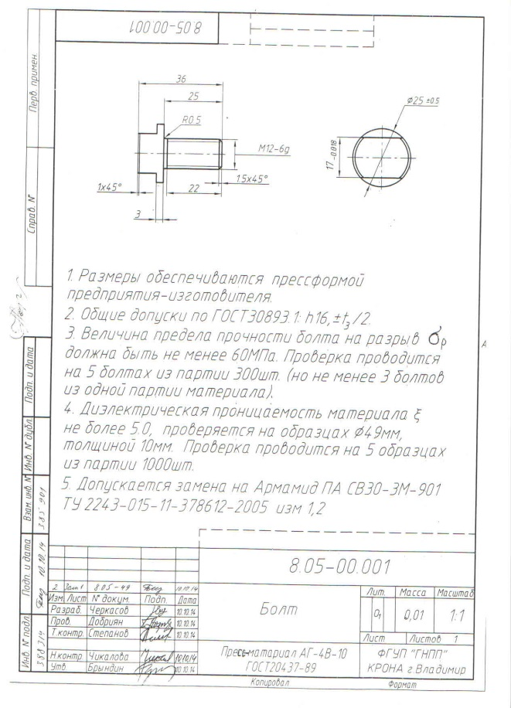

Директор  ФГУП «ГНПП «Крона»  ____________А.В. Малышков | Директор  «______________________»  ___________/__________/.

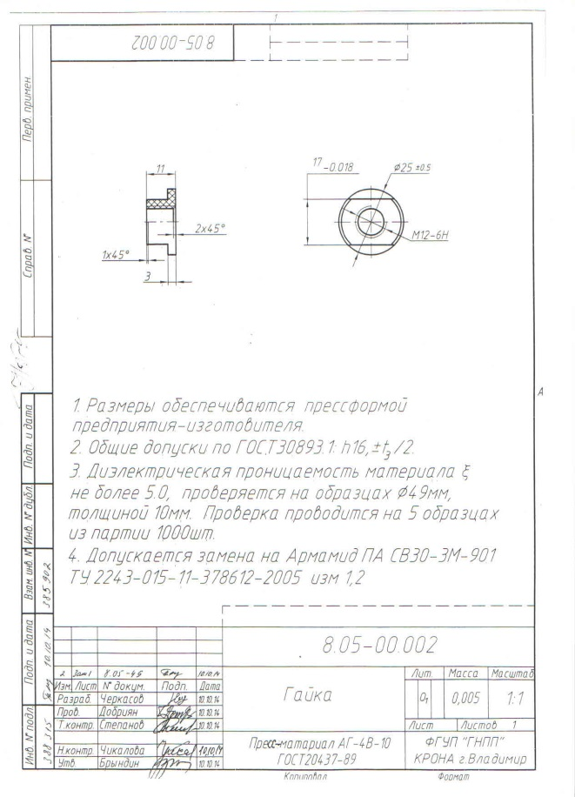

Приложение №2
к договору №_________от «___»_________2016 г.

Техническое задание

- Поставка деталей согласно чертежам 8.05-00.001 «Болт» в количестве 11250 шт. и 8.05.00.002 «Гайка» в количестве 11250 шт.
- Детали поставляются в сборе для проверки захода резьбы.
- Для испытаний согласно чертежу 8.05-00.001 «Болт» дополнительно поставляются:
- по п.3 - 5 болтов на каждую партию в 300 шт. (но не менее 3 болтов из одной партии материала);
- по п.4 - 5 образцов Ø 49 мм толщиной 10 мм, изготовленных из одной партии (1000 шт.).
- Для испытаний согласно п.3 чертежа 8.05-00.002 «Гайка» дополнительно поставляются 5 образцов Ø 49 мм толщиной 10 мм, изготовленных из одной партии (1000 шт.).
- Испытания проводятся на территории Покупателя. В случае несоответствия испытанных образцов требованиям чертежей вся партия бракуется.
- Поставщик в момент поставки предоставляет сертификаты и паспорта качества на используемые для изготовления материалы, подтверждающие соответствие продукции требованиям чертежа. В случае непредставления вышеуказанных документов продукция не принимается.

Директор  ФГУП «ГНПП «Крона»  ________А.В. Малышков | Директор  «______________________»  ___________/__________/.

Приложение №3
к договору _________от «___»________2016 г.

Спецификация

№  п/п | Наименование | Ед.  изм. | Обще кол-во | Срок  поставки | Цена за ед. изм. без НДС, руб. | Цена за ед. изм. с НДС, руб.
1. | «Болт», чертеж  8.05-00.001 | Шт. | 11250 | Февраль  2017г
2. | «Гайка», чертеж  8.05.00.002 | Шт. | 11250 | Февраль  2017г
Итого общая сумма, руб. (без НДС)
Итого общая сумма, руб. (с НДС)

Директор  ФГУП «ГНПП «Крона»  _____________А.В. Малышков | Директор  «______________________»  ___________/__________/.

